Tlry（泰拉瑞亚缩写）说明

游戏机制和《我的世界》差不多，就是单人生存类游戏，2D版。

进入游戏后，会先问你要不要重置读档程序，如果要就输入1即可，就是把你的“save”文件夹底下的“world1.txt”文件内容清空。

然后，会问你要不要读档，由于游戏目前如果读档，世界会崩溃，所以暂时取消读档功能。我就不多做说明了。

步入正轨

进入游戏后，你会生成在一棵大树下，如下：

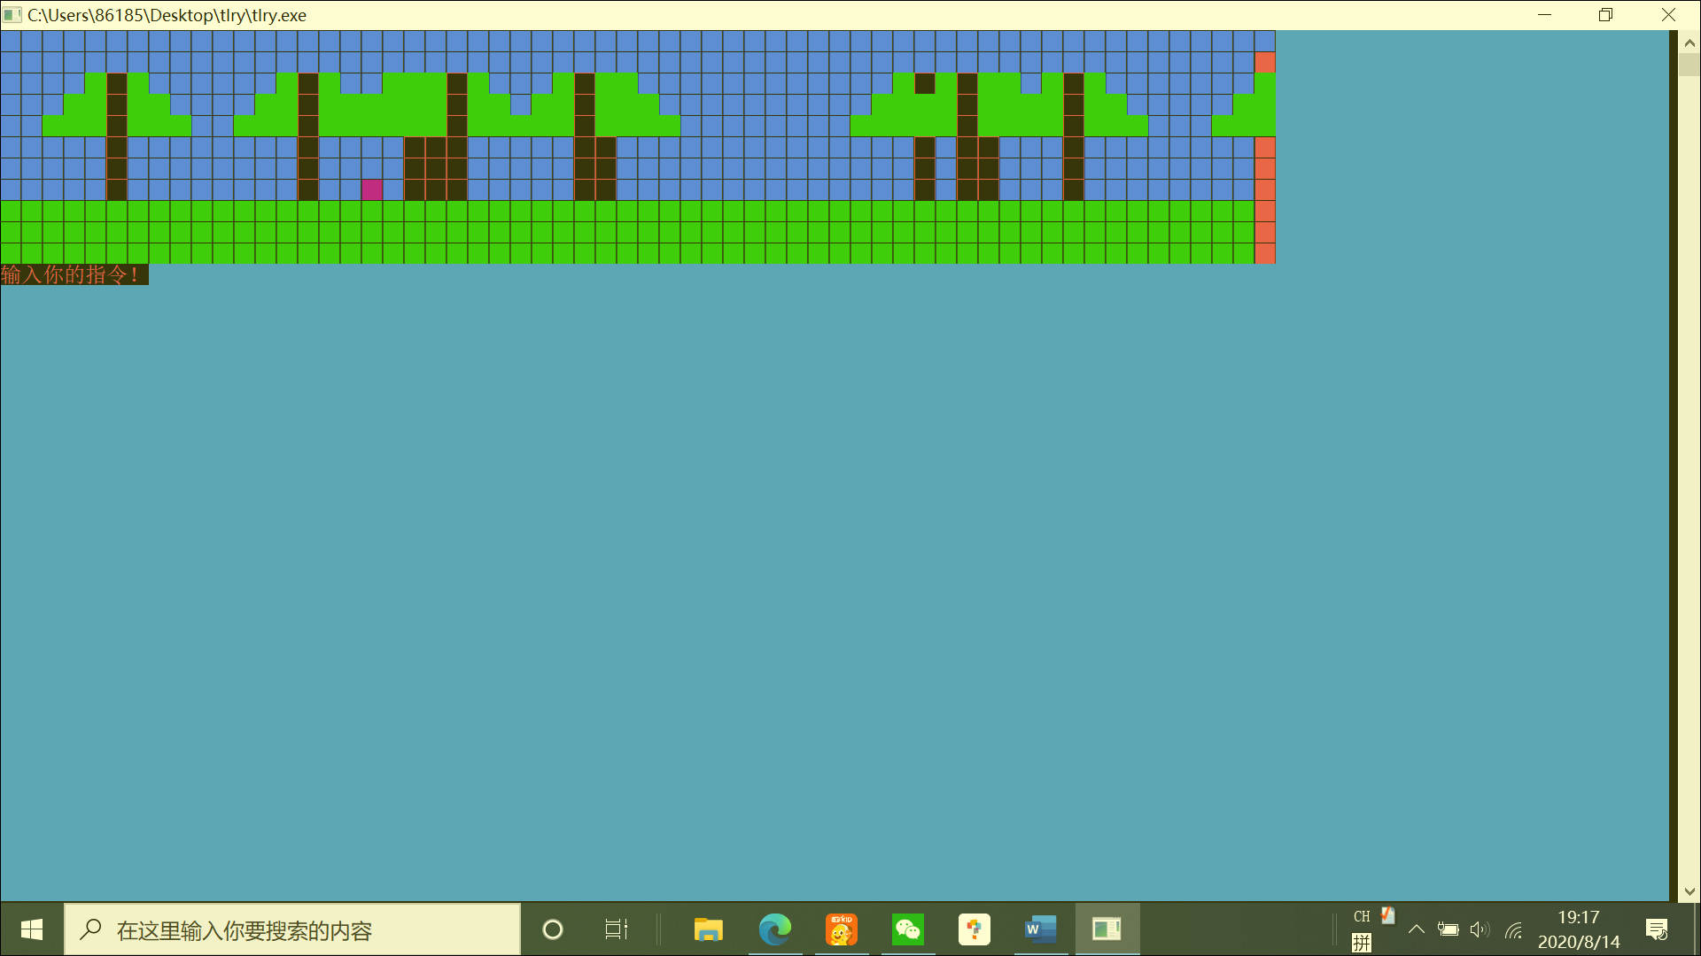

红色的是屏障，不要试图穿越它。

按“A”往左走，

按“D”往右走，

按“S”往下走，

按“W”往上走，

按“r”存档

按“q”合成

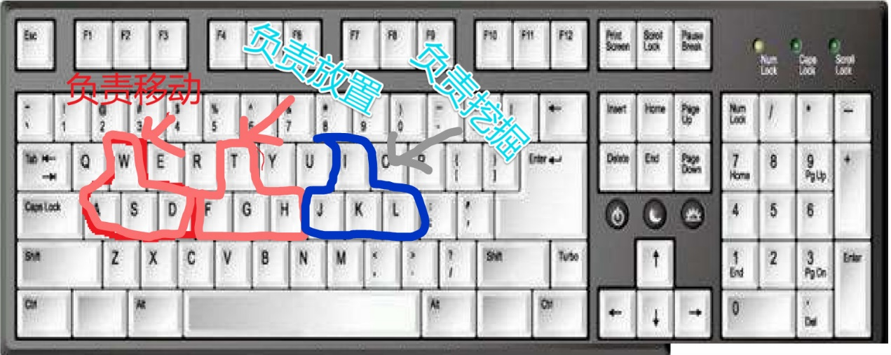

同理，我在图片上标出来了，负责上下左右挖掘和放置。

那么，有人会问了



哎！如果往上一直走会怎么样呢？

真相只有一个！

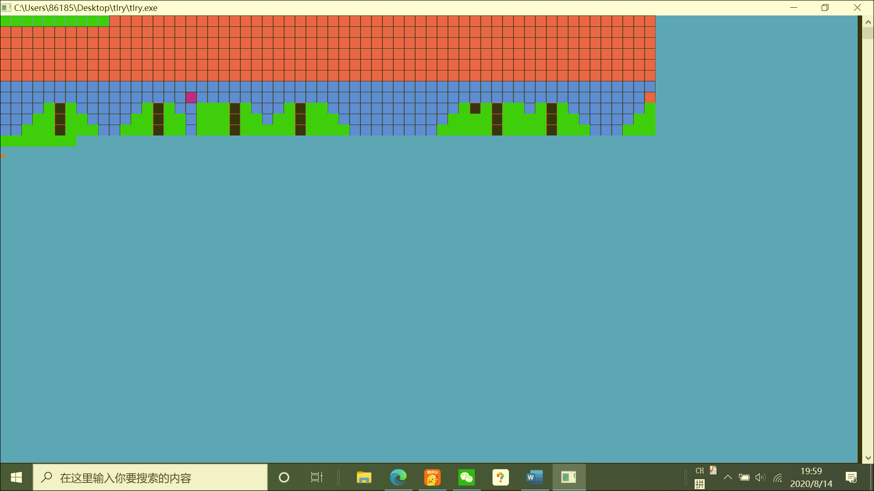

会有一层无法挖掘/穿越的屏障！其实这并不是我故意设计的，而是C++定义二维数组时这里没有定义到，但是被输出到了，就会是乱码，至于颜色嘛，我也不好说，我特意更新了一个移动判定，如果在以前，你直接一头扎进这个乱码区，那么程序直接闪退。

合成部分我正在增加，附上合成ID大全

通关目标：

施工中…….

